Task 1:

Từ bảng DimProduct, DimSalesTerritory và FactInternetSales, hãy truy vấn ra các thông tin sau của các đơn hàng được đặt trong năm 2013 và 2014:

Task 2:

Từ bảng DimProduct, DimSalesTerritory và FactInternetSales, tính tổng doanh thu (đặt tên là InternetTotalSales) và số đơn hàng (đặt tên là NumberofOrders) của từng sản phẩm theo mỗi quốc gia từ bảng DimSalesTerritory. Kết quả trả về gồm có các thông tin sau:

SalesTerritoryCountry , ProductKey, EnglishProductName ,InternetTotalSales

NumberofOrders

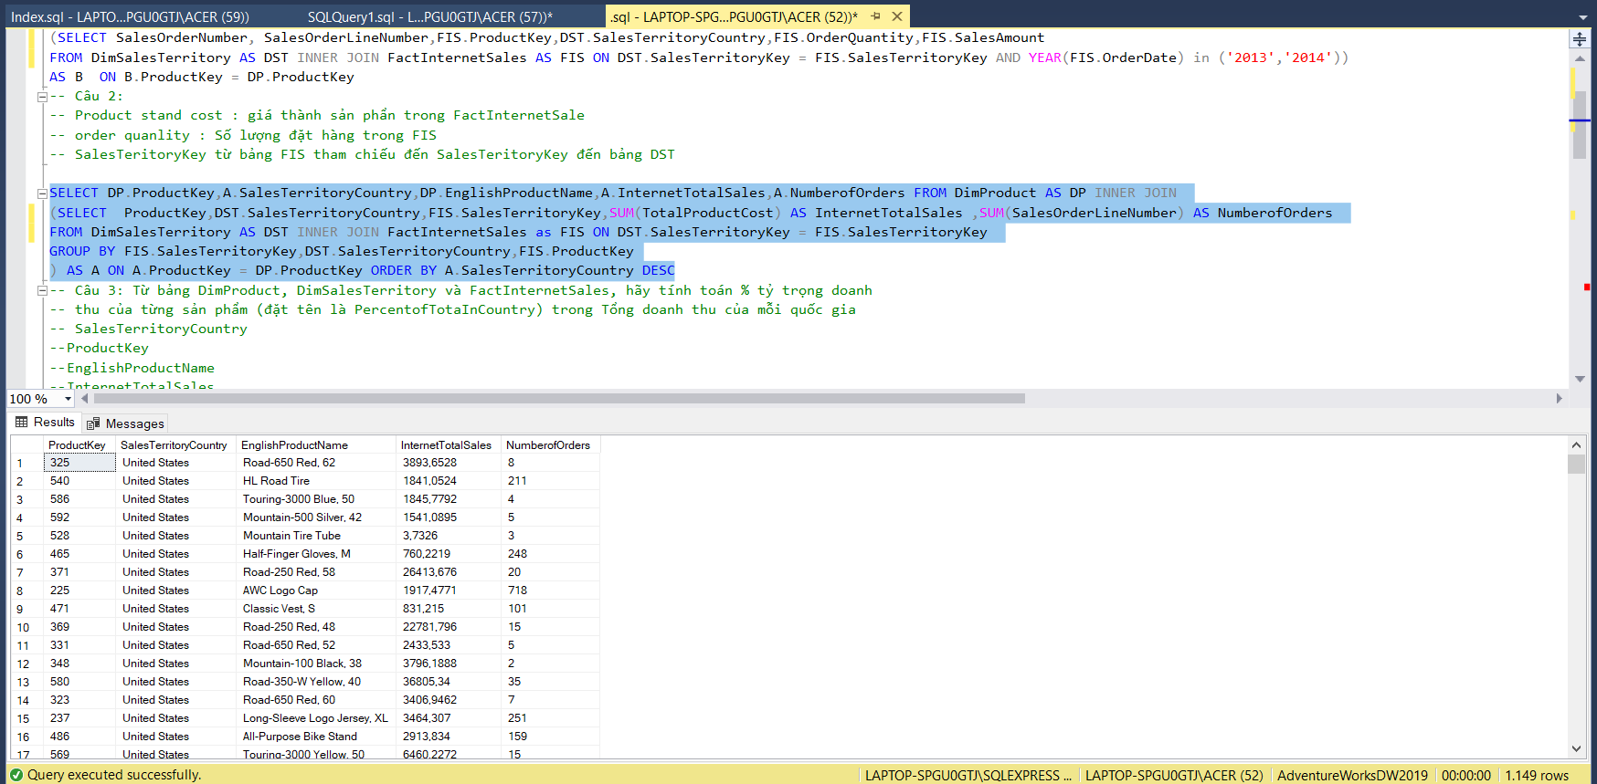

Task 3:

Từ bảng DimProduct, DimSalesTerritory và FactInternetSales, hãy tính toán % tỷ trọng doanh thu của từng sản phẩm (đặt tên là PercentofTotaInCountry) trong Tổng doanh thu của mỗi quốc gia. Kết quả trả về gồm có các thông tin sau: SalesTerritoryCountry ,ProductKey ,EnglishProductName InternetTotalSales ,PercentofTotaInCountry (định dạng %).

